Теория предельной полезности
Сын недавно сдавал зачет по экономической теории. Некоторые вопросы он не понял, и просил меня прояснить их. Чтобы помочь ему я почитал его учебник. И был приятно удивлен. Учебник написан весьма современно, и широко использует положения австрийской экономической школы, которые я так же разделяю. В частности сын попросил разъяснить теорию предельной полезности. Мне в учебнике все показалось вполне понятным. Но все же мой кругозор и понимание более широкого контекста темы, конечно же, облегчает восприятие. К тому же это не первое мое обращение к предмету. И ту я сообразил, за что меня иногда хвалят в комментариях к заметкам. Я не профессионал, и прежде, чем написать что-то, пытаюсь сам понять тему. С одной стороны я упрощаю, что, наверное, сказывается на точности изложения, но с другой стороны, я пишу так, что становится понятно таким же, как и я непрофессионалам. Так родилась эта заметка, призванная помочь начинающим в освоении непростой теории предельной полезности. Заметка основана на тексте упомянутого выше учебника, некоторых других материалах и собственном понимании предмета.
Теоретики трудовой теории стоимости (Адам Смит, Дэвид Рикардо и Карл Маркс) утверждали, что стоимость есть объективная величина. Стоимость создается в производстве, а при обмене она лишь проявляется. Однако, это положение трудовой теории стоимости противоречит здравому смыслу. Возьмем, пример, несвежие, а попросту тухлые куриные яйца. В Китае (где они являются типичным блюдом национальной кухни) их стоимость должна определяться общественно необходимым рабочим временем. Перевезем эти яйца в российскую глубинку. Казалось бы, стоимость этого продукта должна только увеличиться (в связи с дополнительными затратами труда на транспортировку), однако в российских условиях яйца такого качества вообще не будут куплены.
Можно сделать обоснованный вывод: если товар покупается на рынке, вряд ли это связано с тем, что кто-то признал «справедливыми» затраты труда на производство товара и готов их компенсировать производителю. Более правдоподобным выглядит предположение, что товар для покупателя имеет определенную пользу, покупатель ценит этот товар. Недаром на русский язык немецкое слово wert или английское value в конце XIX – начале XX вв. переводились именно как ценность, и это был более точный перевод. А ценность – это категория субъективная. Согласно учению австрийской школы, стоимость (ценность) никоим образом не может быть свойством, объективно присущим вещи. Вещь ценна в глазах покупателя, чьи субъективные оценки и придают произведенному благу свойства стоимости. Таким образом, трудовая стоимость – лишь фантом, а действительная стоимость (ценность) возникает при обмене и вне рынка просто не существует.
Помимо этого представители австрийской школы подчеркивают, что в создании ценности товара принимают участие несколько равноправных факторов производства – труд, капитал, земля, предпринимательские способности, а не только один труд, как считал Карл Маркс.
Теорию предельной полезности во 2-й половине XIX – начале XX в. разрабатывали У. Джевонс, А Маршалл (Великобритания), Е. Бем-Баверк, К. Менгер, Ф. Визер (Австрия), Л. Вальрас (Швейцария), В. Парето (Италия). Нередко вклад этих исследователей (особенно представителей австрийской школы) в развитие экономической теории именуют «субъективной революцией», или революцией «предельной полезности». Цена, определяемая предельной полезностью, помогла разрешить многие загадки и парадоксы хозяйственной жизни и позволила создать тот раздел экономической науки, который сейчас принято называть теорией потребительского выбора. Чаще всего в связи с этим упоминается знаменитый «парадокс Смита»: почему вода, столь полезная для человека, стоит так дешево, а алмаз, чья польза намного меньше для удовлетворения жизненных потребностей, стоит так дорого? Ответить на этот вопрос позволяет именно теория предельной полезности. По мнению Хайека, с элементарными основами теории предельной полезности должен быть знаком каждый образованный человек.
Сторонники теории предельной полезности рассматривают, прежде всего, субъективную ценность, выражающую отношение человека к вещи. При этом субъективную ценность связывают с редкостью блага, т. е. с величиной его запаса. «Ценность предполагает, – писал Е. Бем-Баверк, – именно ограниченность количества вещей, отсутствие ценности предполагает избыток их». Представители теории предельной полезности, выводя ценность из полезности, считали необходимым выделить два вида полезности:
- абстрактную, или родовую полезность, т. е. способность блага удовлетворять какую-либо потребность людей;
- конкретную полезность, которая означает субъективную оценку полезности данного экземпляра этого блага; субъективная оценка зависит от двух факторов: от имеющегося запаса блага и от степени насыщения потребности в нем.
По мере удовлетворения потребности степень насыщения растет, а величина конкретной полезности падает. Это означает, что каждое последующее благо, удовлетворяющее данную потребность, обладает меньшей полезностью, чем предыдущее, а при ограниченном запасе блага имеется его «предельный» экземпляр, удовлетворяющий наименее важную потребность. Отсюда делается вывод, что ценность блага определяется полезностью предельного экземпляра, удовлетворяющего наименее настоятельную потребность.
На мой взгляд, перевод marginal utility как предельная полезность, вызывает затруднения. Например, слово маржа, как правило, означает разность, добавочное количество, ну или что-то в этом роде. Слово предельный в русском языке означает крайний, максимальный. Читая материалы по теме, меня не покидало ощущение, что в определенном контексте более адекватным был бы термин дополнительная полезность, то есть прирост полезности от потребления еще одной единицы блага. Обратите внимание, какое определение дает Википедия:
Предельная полезность (англ. marginal utility) – это полезность, которую человек получает от использования ещё одной дополнительной единицы блага. Другими словами, предельная полезность – это увеличение общей полезности при потреблении одной дополнительной единицы блага (предельная полезность – первая производная полезности по количеству потребляемых единиц):
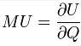
где MU – предельная полезность, U – функция полезности, Q – количество потребляемого блага.
Графическое представление (рис. 1) из Википедии также просто «кричит», что это никакая не предельная [крайняя, максимальная], а типично дополнительная полезность, или скорость изменения общей полезности.
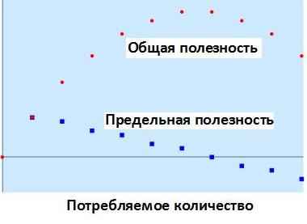
Рис. 1. Общая полезность и предельная полезность
Бем-Баверк иллюстрировал принцип предельной полезности на примере с пятью мешками зерна, которыми обладает старик-отшельник, живущий в лесу. Полезность этих мешков зерна располагается в убывающем порядке: первый мешок употребляется для удовлетворения самых насущных потребностей питания, второй – для улучшения питания, третий – для откорма домашних птиц, четвертый – для изготовления пива, пятый – для забавы (кормления попугаев). Лишившись какого-либо одного мешка, отшельник отказался бы лишь от корма попугаев, т.е. удовлетворения наименее настоятельной потребности. Поэтому именно ею определяется ценность каждого из пяти мешков зерна. По определению Бем-Баверка, «величина ценности материального блага определяется важностью той конкретной потребности, которая занимает последнее место в ряду потребностей, удовлетворяемых всем наличным запасом материальных благ данного рода». Следовательно, полезность последней единицы каждого блага, т. е. единицы, которая удовлетворяет наименее настоятельную потребность, и есть предельная полезность. (А в этом контексте именно предельная, и никакая не дополнительная… Тем не менее, мне кажется, что раскрыв еще одно значение полезности, как дополнительной, я облегчил понимание начинающим.)
Теперь становится возможным объяснить и «парадокс Смита»: нужно различать общую полезность всего запаса блага и его предельную полезность. Общая полезность всего запаса воды, конечно, выше общей полезности алмазов, но ценность этих экономических благ объясняется предельной полезностью, а она выше у алмазов, в силу значительно меньшего количества таких благ (рис. 2).
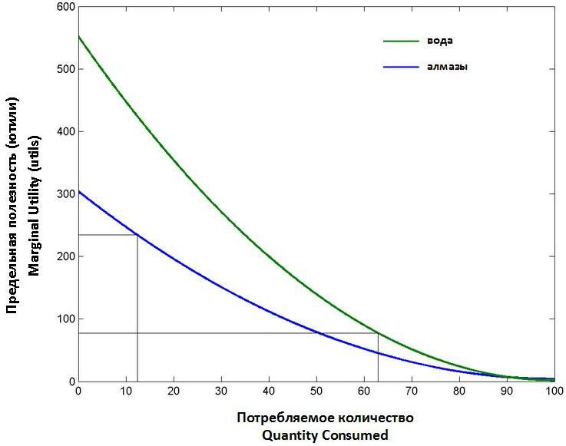
Рис. 2. График показывает предельную полезность, (измеряемую в ютилях) алмазов и воды в зависимости от объема потребления. По мере того, как человек потребляет (покупает) все больше и больше алмазов / воды, каждая дополнительная единица алмазов / воды обладает всё меньшей и меньшей полезностью. Это явление известно как закон снижения предельной полезности. Видно, что человек получает гораздо больше пользы от первых порций воды, чем от первых алмазов (без первых порций воды человек просто умрет). Однако, человек, потребляющий 63-ю порцию воды, получает только 80 ютилей полезности от этой порции. При том что потребление 12-й порции алмазов дает 235 ютилей полезности
Итальянский экономист Вильфредо Парето (1848—1923) показал, что количественно измерить полезность невозможно. Вывод Парето практически означал отказ от концепции предельной полезности в ее первоначальном количественном виде. Единицы измерения полезности – ютили – практически не используются, и здесь приведены лишь для иллюстрации.
Родоначальником нового направления в теории ценности и цен является выдающийся английский экономист А.Маршалл. По его мнению, теория предельной полезности страдает определенной односторонностью, поскольку объясняет ценность только одним фактором. Широко известно мнение А. Маршалла о необходимости синтеза предельной полезности и издержек производства при определении того, чем определяется стоимость товара: «Мы могли бы с равным основанием спорить о том, регулируется ли стоимость полезностью или издержками производства, как и о том, разрезает ли кусок бумаги верхнее или нижнее лезвие ножниц».
Именно с работами А. Маршалла связан отход неоклассической школы от попыток построить монистическую теорию стоимости и цены. Принцип монизма означает, что должен быть найден единый источник стоимости, единое основание цены, единый источник доходов общества в рыночном хозяйстве. Таким единственным источником, например, в теории К. Маркса является труд, и только труд. Теоретики австрийской школы ищут такое единое основание в категории предельной полезности. В теории же А. Маршалла определение стоимости и цены сводится к выяснению взаимодействия рыночных сил, лежащих как на стороне спроса (предельная полезность), так и предложения (издержки производства товара). По мнению А. Маршалла, ценность товара в равной мере определяется полезностью и издержками производства.
В теории неоклассиков при определении ценности товаров используется своеобразный подход к оценке производственных ресурсов, направленных на изготовление товара, в том числе и фактора труда. Почему осуществляются затраты труда на производство какого-либо товара (и не только труда, но и других факторов – капитала и земли)? Потому что общество испытывает потребность в какой-то конкретной полезности. Именно ценностью этого товара, этой полезностью и будут определяться ценности затрат труда, капитала и земли. Именно ценность конечного товара определяет ценность того или иного фактора производства, масштаба его применения и в целом – величину издержек производства. Поясним этот принцип на конкретных примерах. Разработка нефтяных месторождений, добыча нефти и производство бензина осуществляются потому, что люди ценят такое благо, как автомобиль. Чем выше оценки полезности этого блага, тем в больших масштабах будут осуществляться затраты труда и других факторов на добычу нефти и изготовление бензина. Не потому дорог бензин, что высоки затраты на добычу нефти, а наоборот: из-за высокой ценности для автомобилистов бензина будут высоки и затраты на добычу нефти. Этот принцип Е. Бем-Баверком описан так: «Не потому дорого токайское вино, что до́роги токайские виноградники, а наоборот».
Более того, по мере роста цен на бензин, становится экономически выгодным разработка всё более дорогих месторождений нефти. Пока цены низки, использование факторов производства (капитала, недр, труда) на таких сложных месторождениях не выгодно.

Курс экономической теории. Под общей редакцией проф. Чепурина М. Н., проф. Киселевой Е. А. – Киров: АСА, 2009. – 848 с.
См. например, мои заметки: Фредерик Бастиа Протекционизм: 165 лет спустя, Непоследовательность – следствие заблуждения, Кэллахан Джин Экономика для обычных людей, Фридрих Хайек Цены и производство. Для тех, кто не в курсе, поясню, почему довольно удивительно, что российский учебник использует положения австрийской экономической школы. Роль этого направления в мировой экономике, мягко говоря, не доминирующая, и большинство экономистов в мире (в том числе, ведущие экономисты США) придерживаются иных взглядов.
В советские времена эти слова стали переводиться, как стоимость. Современные переводчики экономической литературы, как правило, используют такое же значение.
Хайек Ф. Пагубная самонадеянность
Большинство читателей это имя, наверное, связывает с принципом Парето: 20 % усилий дают 80 % результата

